Taller d’informàtica 8
Carreguem un document al Google Docs

En aquest document trobaràs informació addicional que t’ajudarà a carregar documents al Google Docs.

Quins tipus de documents podem carregar?
Documents (fins a 500 kB)
- Fitxers HTML i de text net (extensió txt).
- Microsoft Word (doc), format de text enriquit (rtf), text de l’Open Document (odt) i l’Star Office (sxw).
Presentacions (fins a 10 MB)
- Microsoft Power Point (ppt, pps).
Fulls de càlcul (fins a 1 MB)
- Valors separats per comes (csv).
- Fitxers de Microsoft Excel (xls) i fulls de càlcul de l’Open Document (ods).

Com podem carregar el document al Google Docs?
Fixa’t en el quadre de diàleg que t’ofereix el Google Docs

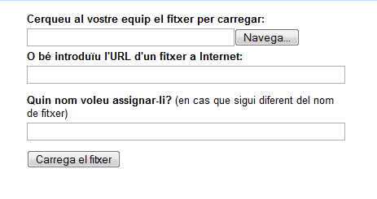
Fes les operacions següents:
- Clica sobre el botó Navega.
- Busca el document a la carpeta de treball del tema i selecciona’l.
- Canvia el nom del document i anomena’l Instruccions de càrrega d’un document.
- Abans de clicar sobre el botó Carrega el fitxer, tanca aquest document.

La finestra resultant serà aproximadament com aquesta:
